Глава 1. Введение

Цель миссии: Изучить и смоделировать полет космического зонда "Voyager-2"

Задачи миссии:

1. Исследование миссии Voyager 2 - Сбор информации о запусках, траекториях и результатах. - Изучение научных данных, полученных от космического аппарата.
2. Создание в KSP - Разработка ракеты, максимально приближенной к оригиналу Voyager 2. - Воссоздать миссию в KSP
3. Создание физ-мат модель
4. Провести симуляцию задач, с которыми сталкивался Voyager 2, и проанализировать результаты

Реальная миссия

Запущенный NASA 20 августа 1977 года, космический зонд “Вояджер-2” стал пионером исследования внешних планет Солнечной системы и первым аппаратом, достигшим орбит Урана и Нептуна. Эта грандиозная миссия, задуманная в рамках программы “Вояджер”, превзошла все ожидания, предоставив бесценные данные о газовых и ледяных гигантах, их спутниках и кольцах. Успешно выполнив основную программу, “Вояджер-2” перешёл к расширенной миссии по исследованию межзвёздного пространства, став вторым аппаратом (после “Вояджера-1”) после выхода за пределы гелиопаузы 5 ноября 2018 года.

На момент ноября 2024 года “Вояджер-2” находится на расстоянии около 138,27 астрономических единиц (а.е.) от Земли – это более чем в 20 миллиардах километров! Его скорость относительно Солнца составляет приблизительно 15,341 км/с. Несмотря на колоссальное расстояние, связь с аппаратом поддерживается благодаря сети дальней космической связи NASA (Deep Space Network), с главным центром связи в Австралии (DSS 43, Канберра). На протяжении всего пути источником энергии зонда служат радиоизотопные термоэлектрические генераторы (РИТЭГи), постепенно теряющие мощность.

Научные инструменты “Вояджера-2”, включающие камеры, спектрометры, магнитометры и детекторы космических лучей, предоставили неоценимые сведения о структуре и составе атмосфер планет-гигантов, их магнитосферах, кольцевых системах и спутниках. Среди наиболее значимых открытий – вулканическая активность на Ио (спутник Юпитера), сложные системы колец Урана и Нептуна, и признаки криовулканизма на Тритоне (спутник Нептуна). Данные, собираемые зондом в межзвёздном пространстве, позволяют учёным изучать параметры межзвёздной среды, такие как плотность плазмы и магнитное поле, расширяя наши знания о галактике за пределами гелиосферы. “Вояджер-2”, неся на борту “Золотую пластинку” с посланием для внеземных цивилизаций, продолжает свой беспрецедентный полёт, став символом человеческого стремления к исследованию космоса.

Глава 2. Сведения о космическом корабле Voyager-2

*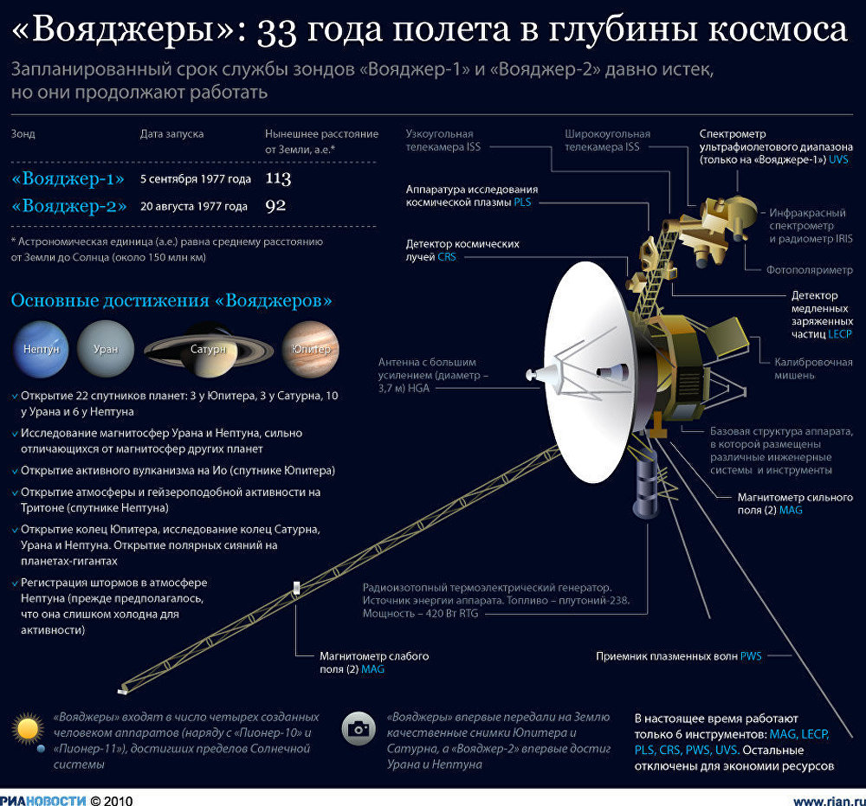Рис 1. Устройство зонда Voyager*

Космический аппарат “Вояджер-2” имеет десятигранную призматическую форму с центральным проемом. Три радиоизотопных генератора (РИТЭГа) с плутонием-238 обеспечивают электропитание. Два перепрограммируемых бортовых компьютера (по 67 Мб памяти) позволяют корректировать курс. Научная аппаратура включает телевизионные камеры, инфракрасный и ультрафиолетовый спектрометры, фотополяриметр, детекторы плазмы и космических лучей, магнитометры и радиоприемник.

*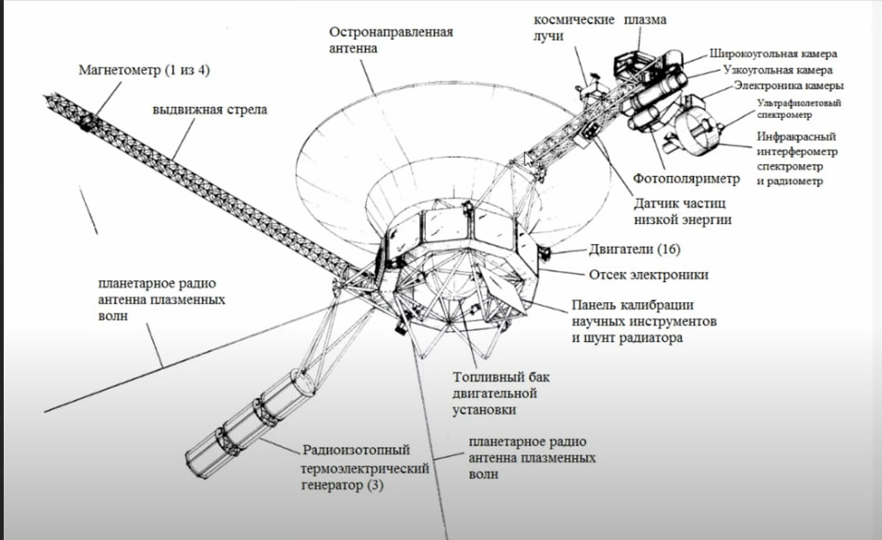Рис. 2. Строение Voyager-2*

1. Физические характеристики Voyager-2:
2. Масса при запуске: 721.9кг
3. Форма: Десятиугольный корпус с антенной высокого усиления, установленной сверху.
4. Размеры: Приблизительно 3,35 метра в диаметре (с учетом антенны высокого усиления) и 3,7 метра в высоту.
5. Научные инструменты: 11 научных инструментов (см. подробный список ниже)
6. Материал корпуса: Алюминиевый сплав, покрытый золотом для защиты от радиации.
7. Системы
8. Электропитание: Три радиоизотопных термоэлектрических генератора (РИТЭГ), которые преобразуют тепло от распада плутония-238 в электричество. Мощность РИТЭГов постепенно снижается с течением времени.
9. Система связи: Антенна высокого усиления (диаметром 3,7 м) для передачи данных на Землю на частоте 8,4 GHz. Система также включает в себя антенны средней и низкой мощности.
10. Система управления ориентацией: Система трёхмерной ориентации, которая использует маховики и двигатели для поддержания ориентации аппарата в пространстве и наведения научных инструментов.
11. Бортовой компьютер: Система обработки данных и управления, которая координирует работу всех систем на борту аппарата.
12. Память: Ограниченная память для хранения данных. Большинство данных передавались на Землю в режиме реального времени.
13. Система теплорегулирования: Поддерживает рабочую температуру компонентов.
14. **Параметры полета**
15. **Скорость относительно Солнца:** Приблизительно 15,4 км/с.
16. Расстояние от солнца: более 119 а.е.
17. **Научные инструменты**
18. **Imaging Science Subsystem (ISS):** Система обработки изображений.
19. **Plasma Subsystem (PLS):** Плазменная подсистема.
20. **Magnetometer Subsystem (MAG):** Магнитометр.
21. **Low-Energy Charged Particle (LECP) Instrument:** Детектор низкоэнергичных заряженных частиц.
22. **Cosmic Ray Subsystem (CRS):** Детектор космических лучей.
23. **Radio Science Subsystem (RSS):** Радио-научная подсистема.
24. **Ultraviolet Spectrometer (UVS):** Ультрафиолетовый спектрометр.
25. **Infrared Interferometer Spectrometer and Radiometer (IRIS):** Инфракрасный интерферометрический спектрометр и радиометр.
26. **Planetary Radio Astronomy (PRA) Instrument:** Радиоастрономический прибор.
27. **Plasma Wave Subsystem (PWS):** Подсистема для исследования плазменных волн.
28. **Photopolarimeter Subsystem (PPS):** Фотополяриметр.
29. **Дополнения**
30. **Золотая пластинка: На борту находится “Золотая пластинка” – послание для внеземных цивилизаций.**
31. **Источник энергии:** РИТЭГи обеспечивают питание, но их мощность снижается с течением времени. Это приводит к постепенному отключению научных инструментов.
32. Система управления: Постоянная коррекция курса и ориентации.

Траектория полета Voyager-2



Траектория полета Voyager 2 представляет собой сложный путь, сформированный целенаправленным использованием гравитационных манёвров для достижения внешних планет Солнечной системы. Вместо прямой траектории, зонд использовал гравитационное притяжение планет для изменения скорости и направления своего движения, экономя топливо и сокращая время путешествия. Вот основные этапы:

1. **Запуск и начальный курс:** Запущенный 20 августа 1977 года, Voyager 2 изначально направился к Юпитеру.
2. **Юпитер (июль 1979 г.):** Пролёт мимо Юпитера использовался для гравитационного манёвра, который направил зонд к Сатурну. На этом этапе были проведены обширные исследования самой планеты, ее спутников (в особенности Ио с ее активными вулканами) и магнитосферы.
3. **Сатурн (август 1981 г.):** Гравитационный манёвр у Сатурна изменил траекторию “Вояджера-2” к Урану. Были исследованы кольца Сатурна, спутники (в том числе Титан, где была обнаружена плотная атмосфера), и магнитосфера.
4. **Уран (январь 1986 г.):** “Вояджер-2” стал первым и единственным аппаратом, исследовавшим Уран вблизи. Были обнаружены новые спутники и кольца, изучалась атмосфера и магнитосфера. Гравитационный манёвр у Урана направил зонд к Нептуну.
5. **Нептун (август 1989 г.):** Последняя планета в основной миссии. “Вояджер-2” исследовал Нептун, его спутники (включая Тритон, где наблюдался криовулканизм), кольца и магнитосферу. После Нептуна зонд начал своё путешествие в межзвёздное пространство.
6. **Межзвёздное пространство (с ноября 2018 г.):** После пролёта мимо Нептуна “Вояджер-2” продолжил движение, пересекая гелиопаузу 5 ноября 2018 года. Он продолжает путешествие в межзвёздном пространстве, передавая данные о параметрах межзвёздной среды.

Глава 3. Физическая и математическая модель

## Формулы, необходимые для расчета траектории полета ракеты

Первым этапом нашей работы является запуск ракеты с Земли. Для этого нам необходим ряд формул, необходимых для составления графиков зависимости скорости ракеты от времени и высоты ракеты от времени.

***Формула для расчета расхода топлива за единицу времени:***

$k= \frac{M_{0}-M_{i}}{t_{i}}$,

где $M_{0}$- начальная масса ракеты,

- масса ракеты после выработки топлива,

- время работы двигателей.

***Формула для расчета изменения массы ракеты:***

$М_{t}=M_{0}-k_{i}t$, где

- масса ракеты на $t$ секунде после запуска двигателей 0 ступени,

- начальная масса ракеты,

- расход топлива

***Закон всемирного тяготения:***

$F_{T}=\frac{ G*m_{1}m_{2}}{r^{2}}=m_{1}g$, где

- гравитационная постоянная,

$m_{1}$, $m_{2}$- массы тел,

r - расстояние между телами.

***Второй Закон Ньютона:***

$\vec{F_{т}}+ \vec{F_{п}}=M(t) \vec{a}$**,** где

$F_{т}$**-** силя тяги $const$ для каждой ступени

- сила тяжести (притяжения)

- ускорение свободного падения, уменьшающееся с увеличением высоты

***Формула расчета высоты в определенный момент времени:***

$h= h_{0} + vo*t + \frac{a*t^{2}}{2}$, t - время движения тела

Т.к. мы используем метод Эйлера, рассчитываем все показатели за каждую секунду, наша формула принимает вид:

$h = h_{0}+v_{0y} +\frac{ a_{y}}{2}$, где $a_{y}$- ускорение по оси Oy за 1 секунду,

h0 - начальная высота на каждой секунде,

- начальная скорость на каждой секунду по оси Oy,

***Формула изменения угла:***

$β_{t}=β_{0}-\frac{γ}{t_{0}}t$***,*** где

- угол в текущий момент времени

- изменение угла за время работы одной ступени

- начальный угол наклона для каждой ступени

t - текущее время полёта

***Формула скорости на каждой секунде:***

- начальная скорость на каждой секунде по оси Oy

- начальная скорость на каждой секунде по оси Ox

- общая скорость на каждой секунде

***Выведенные формулы ускорения для каждой из осей:***

$a_{0y}=\frac{F_{т}}{M_{t}}*sin(β_{t})-g_{0}$;

$a_{0x}=\frac{F_{т}}{M_{t}}*cos(β_{t})$, где

- масса ракеты на $t$ секунде после запуска двигателей 1 ступени

Также наш аппарат будет пролетать мимо других планет (Юпитер, Сатурн, Уран, Нептун) и использовать их силу притяжения для увеличения своей скорости. Для нахождения новой скорости нам потребуется формула закона сохранения энергии. При этом мы рассматриваем инерциальную систему отсчета.

***Формула закона сохранения энергии:***

$\frac{m{v_{1}^{2}}^{}}{2}-\frac{GMm}{R}=\frac{mv_{2}^{2}}{2}-\frac{GM}{R_{m}}$, где

- масса аппарата; $M$- масса планеты;

- расстояние на котором на аппарат начинает действовать сила гравитационного притяжения другой планеты(из-за того, что оно слишком большое, пренебрегаем им);

- минимальное расстояние сближения с планетой;

- начальная скорость аппарата;

- конечная скорость аппарата

Из этой формулы выводим формулу для расчета  ***конечной скорости аппарата***:

$$v_{2}=\sqrt{v_{1}^{2}-\frac{2GM}{R_{min}}}$$

После подстановки в формулы они принимают такой вид*:*

$a_{0y}=\frac{F_{т}}{M_{0}-k_{i}t }*\sin\left(β_{0}-\frac{γ}{t_{0}}t\right)-g_{0}$;

$a_{0x}=\frac{F_{т}}{M_{0}-k_{i}t}*cos(β_{0}-\frac{γ}{t_{0}}t)$;

Глава 4. Симуляция в KSP

1. **Взлет Voyager-2 со стартовой площадки**: На этом этапе происходит запуск космического зонда Voyager-2 с его стартовой площадки. Этот момент является кульминацией длительной подготовки, включающей в себя тестирование всех систем и проверку оборудования. После успешного старта зонд начинает свое путешествие в космос, преодолевая атмосферу Земли и направляясь к своей цели.
2. **Выход на орбиту Кербина**: После взлета зонд совершает маневры для выхода на орбиту вокруг Кербина. Этот этап критически важен, так как именно здесь Voyager-2 настраивает свои системы для дальнейших исследований. На орбите зонд проводит необходимые проверки, чтобы убедиться в исправности всех научных инструментов и систем связи.
3. **Совершение первого гравитационного маневра (Гомановский переход)**: В этом этапе зонд использует гравитацию планеты для изменения своей траектории. Гомановский переход позволяет Voyager-2 эффективно перемещаться по орбите, минимизируя затраты топлива и времени. Этот маневр открывает новые возможности для дальнейшего продвижения к целевым объектам исследования.
4. **Совершение второго гравитационного маневра (вблизи Джула)**: На этом этапе Voyager-2 проходит вблизи Джула, что позволяет ему выполнить второй гравитационный маневр. Этот маневр также используется для корректировки траектории и повышения скорости зонда, что крайне важно для достижения дальнейших целей миссии. Вблизи Джула зонд собирает данные, которые могут быть полезны для научного сообщества.
5. **Выведение зонда на орбиту (после отделения от ракеты-носителя)**: Завершая свою основную задачу, Voyager-2 отделяется от ракеты-носителя и выходит на свою окончательную орбиту. Этот момент является важным этапом, так как зонд начинает самостоятельно выполнять свои научные задачи, собирая данные о планетах и других небесных телах. Успешное отделение от ракеты-носителя знаменует начало новой эры в исследовании космоса, открывая двери для дальнейших открытий и исследований.

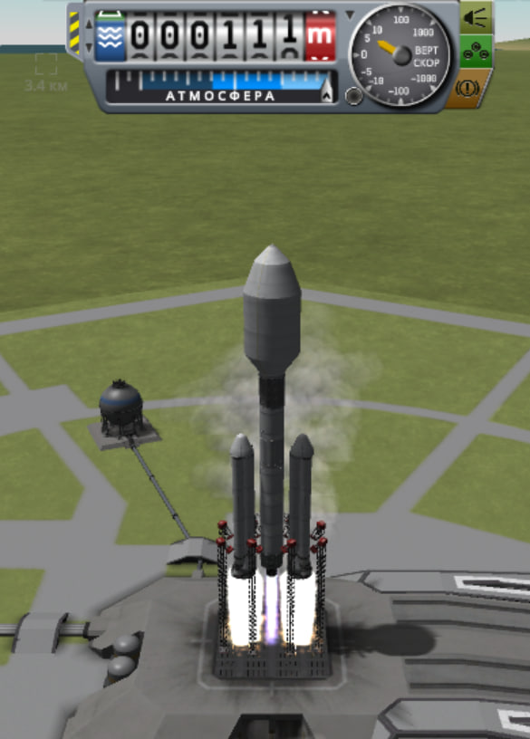

*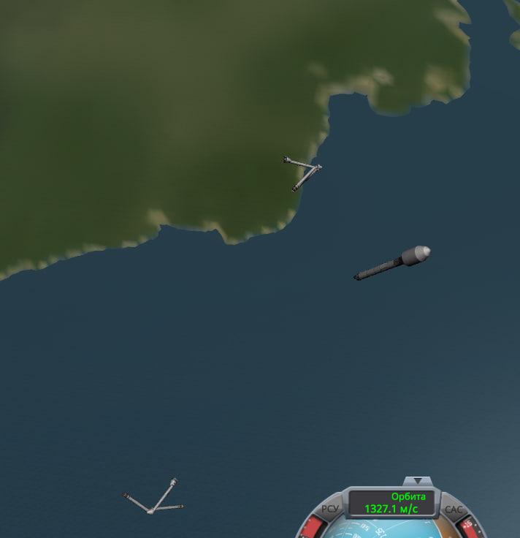 Рис. 3. Взлёт*

*Рис. 4. Отделение первых ступеней*

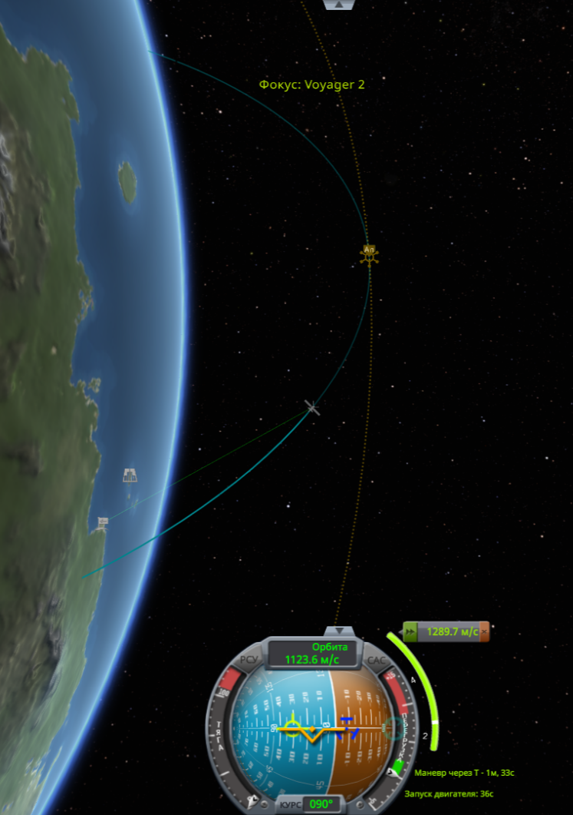

*Рис. 5. Движение к зажиганию для округления орбиты*

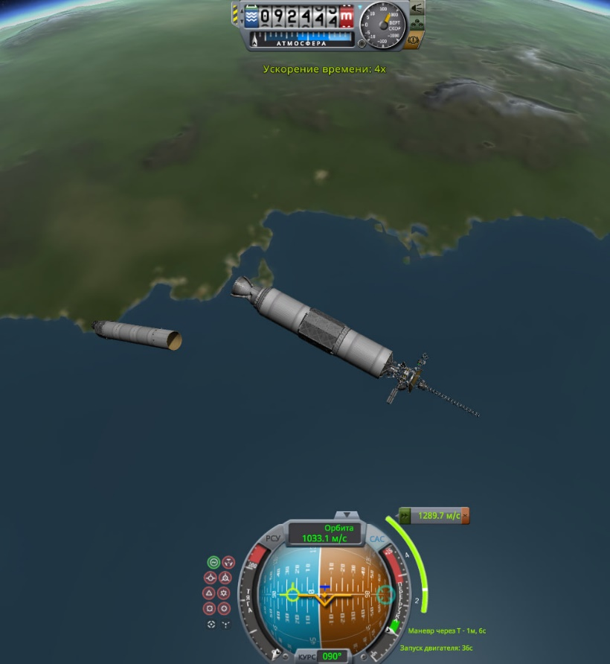

*Рис. 6. Отделение 3 ступени*

*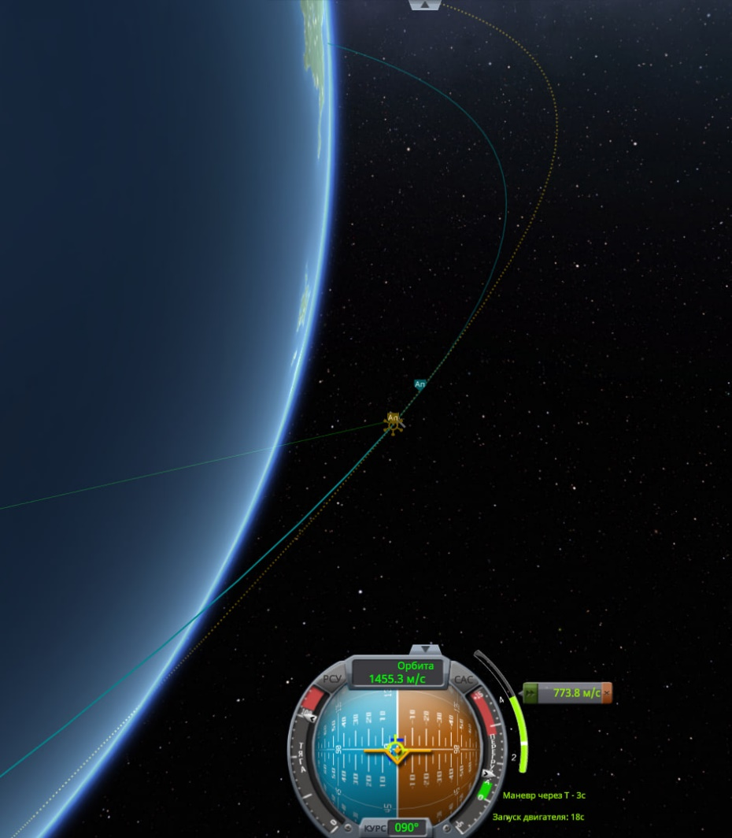Рис.7. Округление орбиты*

*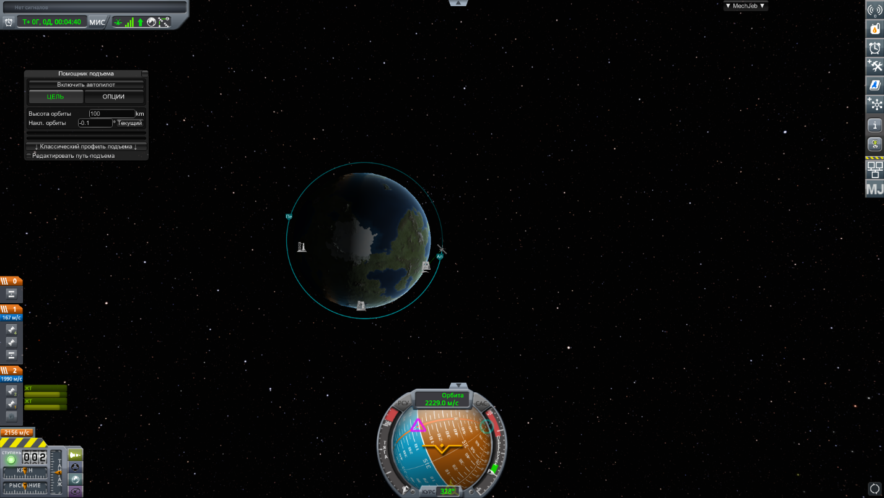Рис.8. Выход на орбиту Кербина*

*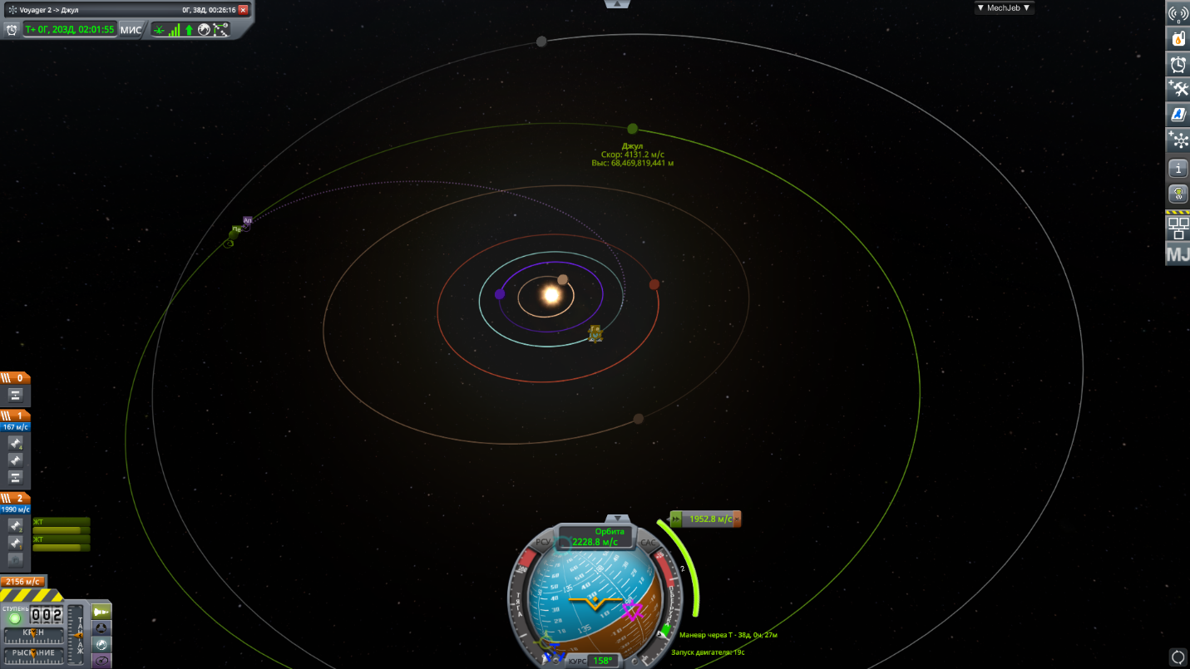Рис. 9. Первый гравитационный маневр(Гомановский)*

*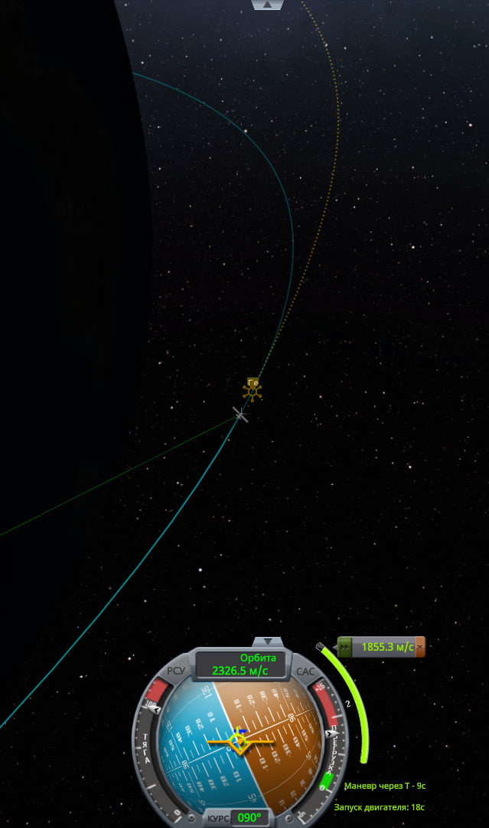Рис. 10. Начало первого маневра*

*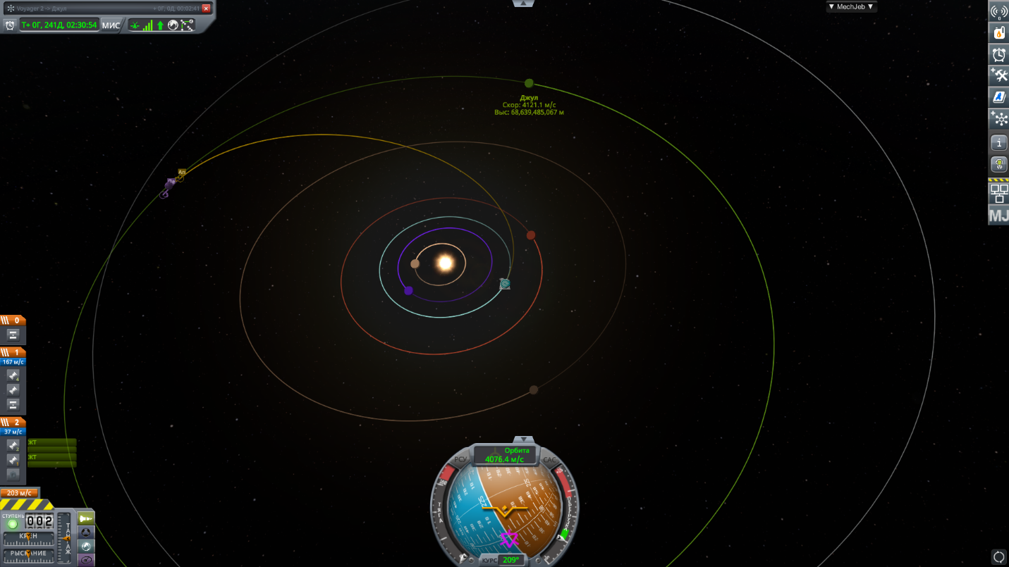Рис. 11. Полет до точки второго маневра*

*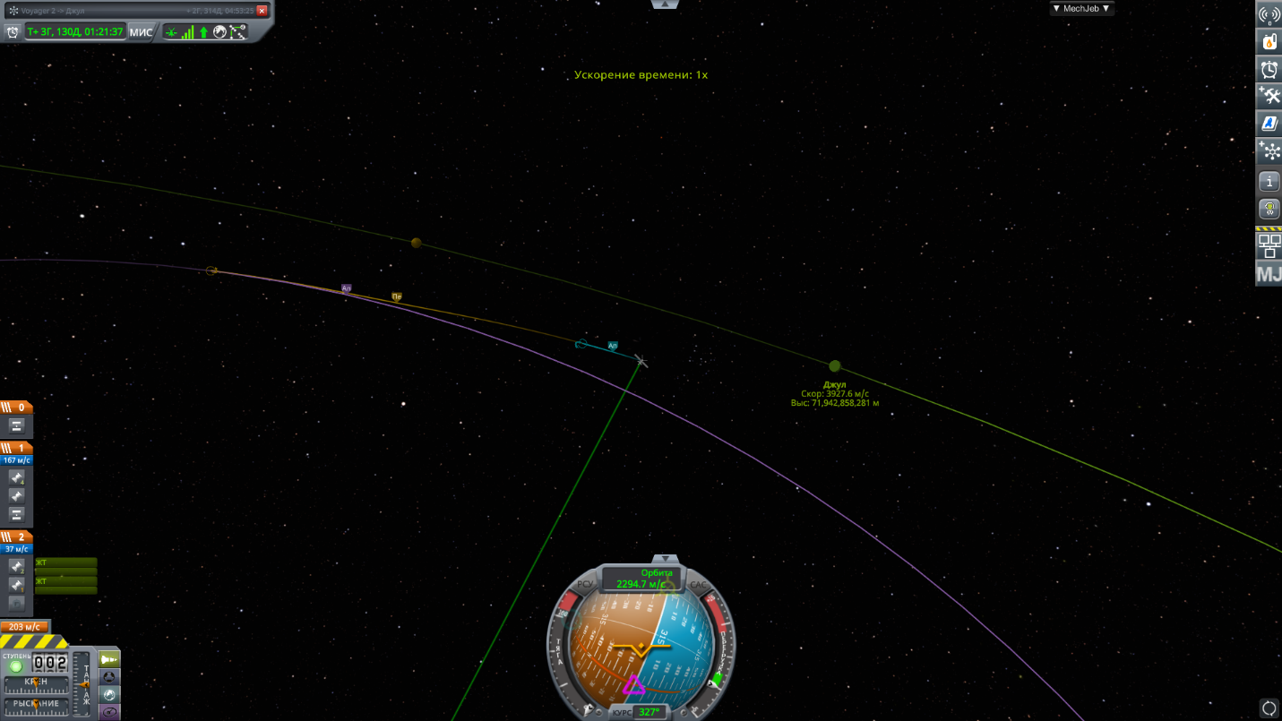Рис. 12. Начало 2 гравитационного маневра(относительно Джула)*

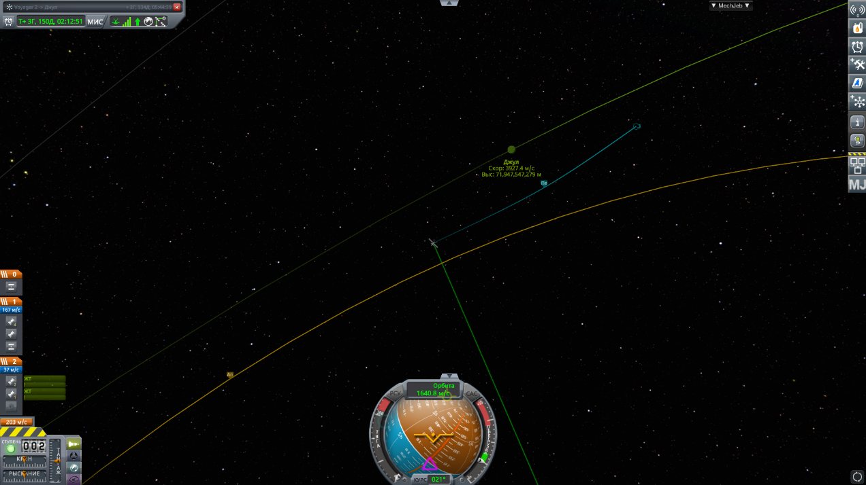

*Рис. 13. Второй гравитационный маневр*

*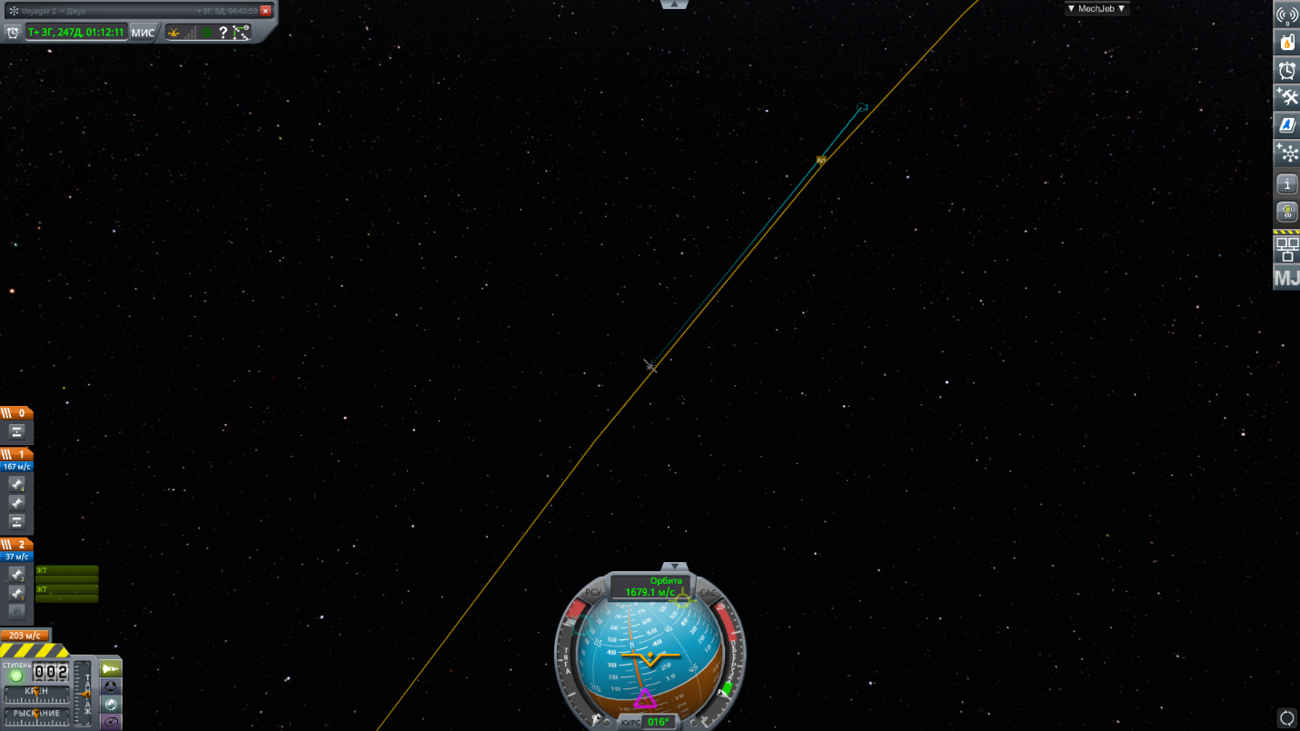Рис. 14. Окончание второго маневра*

*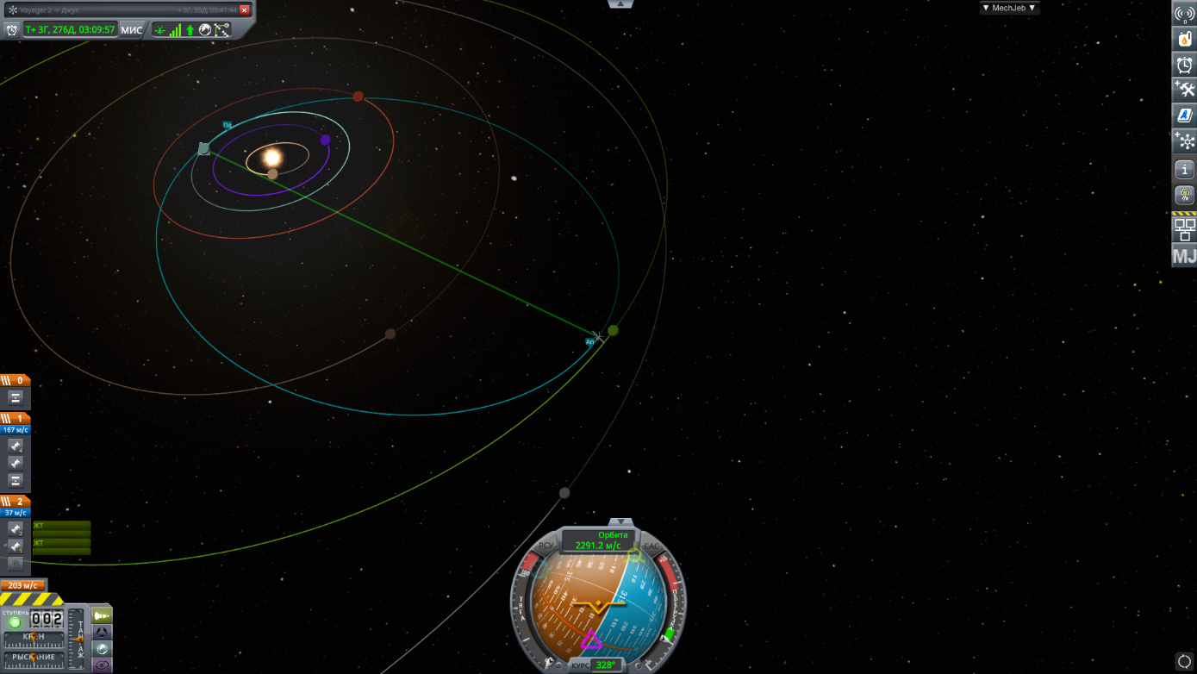Рис. 15 Выведение зонда на орбиту*

*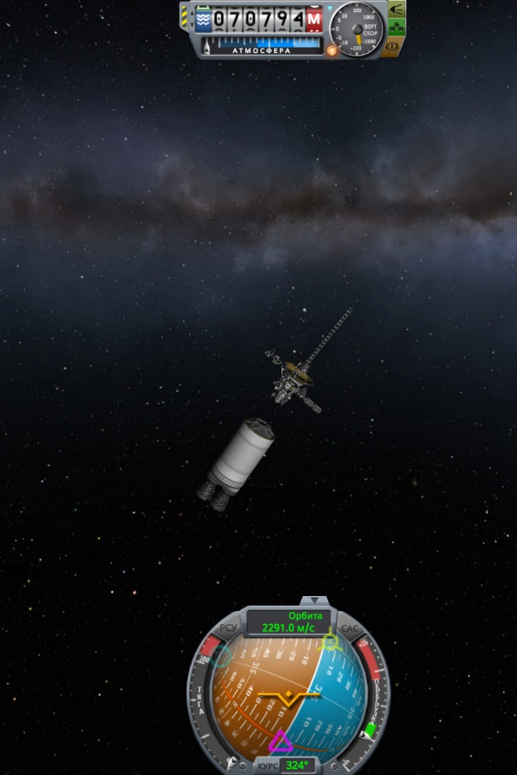Рис. 16. Отделения от ракеты-носителя*

**Сравнение графиков высоты**

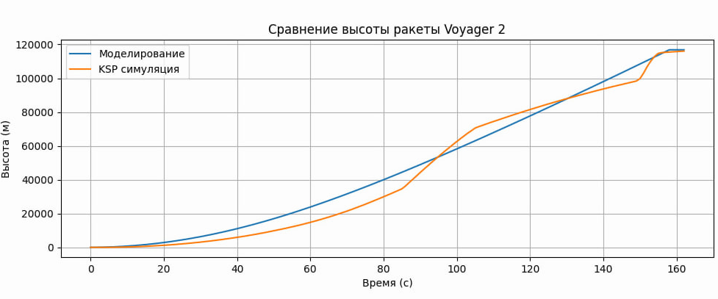

Здесь показан график, сравнивающий высоту ракеты, полученную в результате моделирования, с высотой полученной из данных симуляции KSP(Kerbal Space Programm).

**Моделирование**:

Этот график отображает высоту ракеты, рассчитанную в результате симуляции, основанной нафизических уравнениях. Высота рассчитывается с учетом различных факторов, таких как: тяга ракеты, изменение массы ракеты по мере сгорания топлива, сопротивление воздуха, гравитационное притяжение Земли.

Высота обновляется на каждом временном шаге в соответствии с уравнениями движения, что позволяет получить динамическое представление о том, как ракета поднимается в атмосфере.

**KSP симуляция**:

Этот график представляет собой данные о высоте, полученные из симуляции KSP. Эти данные могут быть получены из файла altitude.txt, который содержит информацию о высоте ракеты в зависимости от времени.

Данные KSP могут отражать как теоретическую, так и фактическую высоту ракеты, учитывая игровые механики и физику, которые могут отличаться от реальной физики.

Разница между графиками:

График моделирования основан на физической модели, которая учитывает реальные физические параметры и законы движения, тогда как график KSP может учитывать игровые механики и упрощения, присущие симуляции. Это может привести к различиям в высотах, особенно на различных этапах полета.

Динамика высоты: График моделирования может показывать более резкие изменения высоты в зависимости от изменения массы и тяги, в то время как график KSP может иметь более плавные или предсказуемые изменения, основанные на игровых механиках.

Относительная ошибка: В коде также рассчитывается относительная ошибка между моделированием и данными KSP, что позволяет количественно оценить, насколько симуляция соответствует данным из KSP. Это может быть полезно для понимания точности модели и для дальнейшего улучшения симуляции.

**Сравнение графиков скорости**

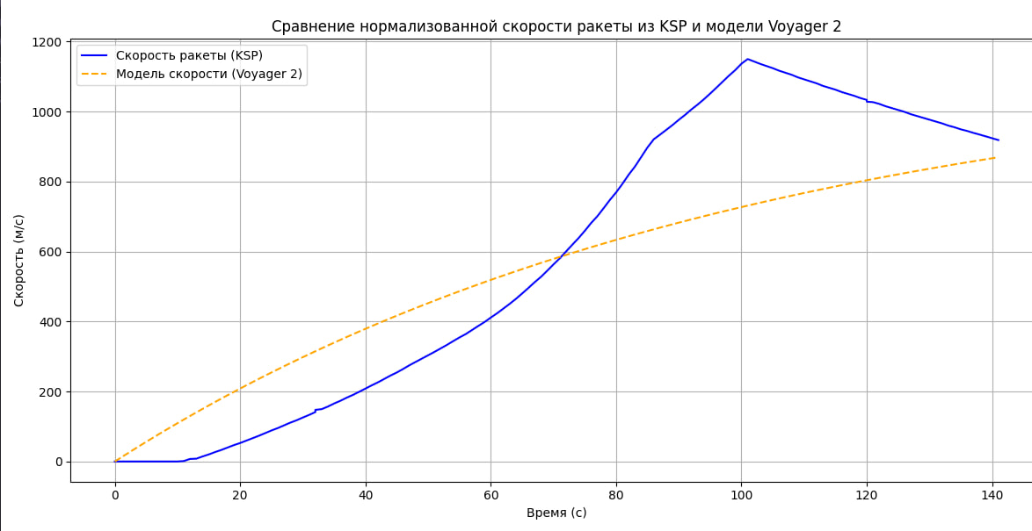

**Моделирование:** Данный график основан на теоретической модели, которая описывает, как скорость ракеты может изменяться во времени. В данной модели скорость ракеты сначала увеличивается, достигает максимума, а затем начинает уменьшаться.

Модель предполагает, что ракета проходит определенные этапы, такие как ускорение до выхода на орбиту, после чего скорость начинает снижаться (например, из-за потери тяги или сопротивления).

**KSP симуляция:** Данный график представляет собой фактические данные о скорости ракеты, собранные в процессе полета. Данные считываются из файла speed.txt и нормализуются для приведения максимальной скорости к заданному значению (в нашем случае 1150 м/c).

На графике могут быть видны резкие изменения и колебания, которые отражают реальные условия полёта (например, ускорение, замедление, влияние атмосферы и гравитация).

**Программная реализация.**

Стек используемых технологий:

1. Выход на орбиту Кербина осуществлен с помощью модификации MechJeb. Орбитальные перелёты также выполнены благодаря ему.
2. Для визуализации анализируемых данных использовались язык программирования Python и библиотека matplotlib.
3. numpy — это фундаментальная библиотека Python для научных вычислений.
4. Библиотека kRPC, позволяющая получать необходимые данные полёта.